V5 – Modellversuch zum Wärmeaustausch zwischen Systemen
Gefahrenstoffe
Wasser |  |  | H: - |  |  | P: -
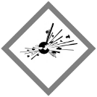 | 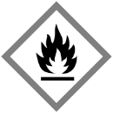 | 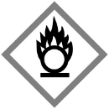 |  | 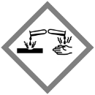 | 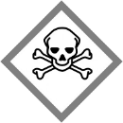

Materialien:
Erlenmeyerkolben (200 mL), Kristallisationsschale (140 mL), 2 Thermometer, Wasserkocher, Messzylinder

Chemikalien:
Wasser

Durchführung:
In die Kristallisationsschale werden 162 mL Leitungswasser gegeben. In den Erlenmeyerkolben werden ebenfalls 162 mL Wasser gegeben, dieses wurde jedoch zuvor erhitzt. In den Erlenmeyerkolben, sowie in die Kristallisationsschale wird ein Thermometer gegeben. Nun wird der Erlenmeyerkolben in die Kristallisationsschale gestellt.

Beobachtung:
Die Temperatur des Wassers in dem Erlenmeyerkolben sinkt, während die Temperatur des Wassers in der Kristallisationsschale steigt.

Deutung:
Die Energie in Form von Wärme geht nicht verloren, sondern wird an ein anderes System übertragen.

Entsorgung:
Das Wasser kann über den Ausguss entsorgt werden.

